Begegnungsstätte „Sperlingsberg“
Veranstaltungen des Monats März:
Das Frühlingsfest nimmt seinen Lauf,
Herr Lement spielt zum Tanz uns auf
am Donnerstag, den 14.03.2019, 14:30 Uhr
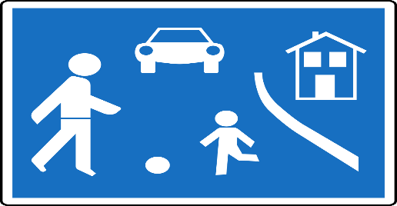
"Dieses Foto" von Unbekannter Autor ist lizenziert gemäß CC BY-SA

Verkehrsteilnehmerschulung
am Donnerstag, den 21.03.2019, 14:00 Uhr

Zum gemütlichen Spiele- und Kaffeenachmittag begrüßen wir Sie
jeden Dienstag von 14:00 bis 17:00 Uhr und
jeden Donnerstag von 14:00 bis 16:00 Uhr.

PYUR (PrimaCom) berät Sie rund um TV, Telefon und Internet.

Formulare und Anträge füllen wir mit Ihnen gemeinsam aus und
übernehmen den Behördengang.

Alle Veranstaltungen sind kostenfrei und nicht nur für unsere Genossenschafter!
Den Veranstaltungsplan finden Sie im Schaukasten vor unserer Begegnungsstätte sowie auf unserer Homepage, kurzfristige Änderungen behalten wir uns vor. Kommen Sie einfach vorbei.
Wir freuen uns auf Ihren Besuch!

In der Zeit vom 04.03.2019 bis 08.03.2019 bleibt die Begegnungsstätte wegen Urlaub geschlossen.

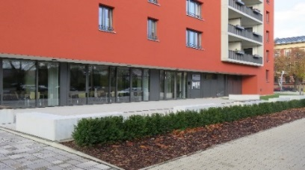
www.awg-altenburg.de
Öffnungszeiten
Montag 12.00 – 16.00 Uhr
Dienstag 12.00 – 17.00 Uhr
Mittwoch 10.00 – 14.00 Uhr
Donnerstag 12.00 – 17.00 Uhr
Kontakt
Sperlingsberg 16, 04600 Altenburg
Telefon 03447 5733764
Frau Brade-Leinhos
begegnung@awg-altenburg.de

